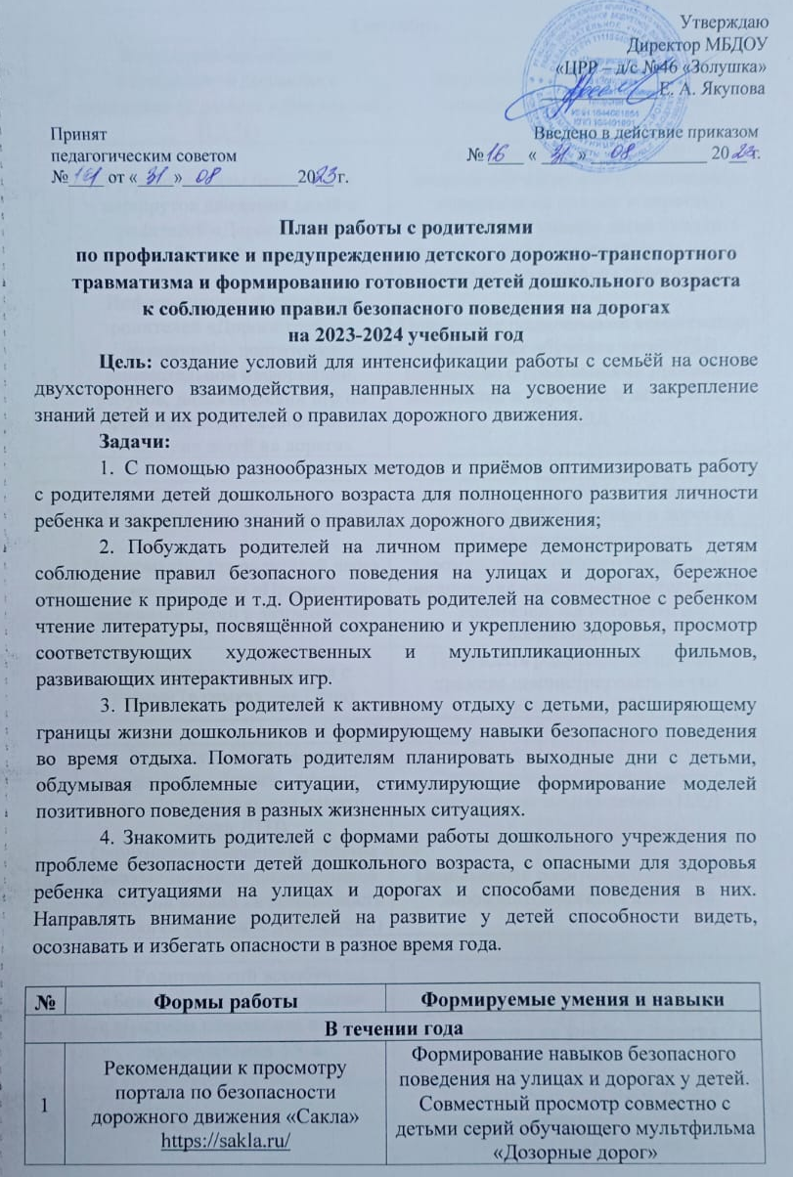

Сентябрь
1* | Всероссийская «Неделя безопасности дорожного движения» (в рамках «Дня знаний ПДД») | Закреплять правила безопасного поведения на улице и дорогах
2 | Разработка схем безопасных маршрутов движения детей и родителей «Дорога: Дом - Детский сад» | Активизировать родителей в вопросе обучения детей безопасного поведения на улицах и дорогах. Формировать умение детей находить дорогу из дома в детский сад и школу на схеме микрорайона (местности)
3 | Информационный стенд для родителей «Дорога требует внимания!», подготовка занимательной информации, ребусов, дидактических игр по формированию безопасного поведения детей на дорогах | Повышение родительской компетенции в вопросах обучения детей ПДД  Знакомство с требованиями программы воспитания и обучения в детском саду по ПДД
Октябрь
1* | Социальная акция  «Осторожно, пожилой пешеход!» | Подводить к осознанию необходимости соблюдать ПДД на улице и дорогах
2* | Информация для родителей через мессенджеры «Правила перевозки детей в автомобиле» | Профилактика детского дорожно-транспортного травматизма, организация совместной деятельности родителей, воспитателей и воспитанников.
3* | Спортивные развлечения с папами (в рамках дня Отца) | Побуждать родителей на личном примере демонстрировать детям соблюдение ПДД
Ноябрь
1* | Разработка памяток для родителей «Дорога - символ жизни!» (в рамках дня памяти жертв ДТП) | Систематизирование совместно с родителями знаний детей о ПДД
2* | Спортивное развлечение «Мамы рулят!»/Челлендж видеороликов «Женский вздляд на безопасность на дороге» (в рамках дня Матери) | Познакомить родителей с правилами дорожного движения для детей
Декабрь
1 | Родительский всеобуч «Безопасность прежде всего»  с участием начальника отдела профилактики ТУ в г.Альметьевске ГБУ «БДД» | Воспитывать у родителей культуру поведения на улицах и дорогах
2 | Акция «Ёлка безопасности» | Подводить родителей и детей к осознанию необходимости соблюдать ПДД на улице и дорогах
Январь
1 | Участие в Муниципальном конкурсе «На приз Деда Мороза» | Проводить профилактическую работу с семьями воспитанников по предупреждению детского дорожно-транспортного травматизма
2 | Фотовыставка «Мой ребенок – в автокресле» | Дать представление о том, как избежать дорожно-транспортных происшествий
3 | Акция «Осторожно - гололёд!» | Подвести к пониманию важности соблюдения правил безопасности на улицах и дорогах
Февраль
1* | Участие в Муниципальном конкурсе «С папой безопасно (Зарница)» (в рамках Дня защитников Отечества) | Проводить профилактическую работу с семьями воспитанников по предупреждению детского дорожно-транспортного травматизма
2 | Акция «Письмо водителю!» | Повышать грамотность родителей соблюдать ПДД на улице и дорогах
Март
1 | Акция «Внимание, пешеход!» | Воспитание культуры поведения на улице
2* | Участие в Муниципальном конкурсе «А ну – ка мамы, а ну-ка педагоги» (в рамках Международного женского дня) Деловая игра | Привлечение внимания родителей к проблематике повышения безопасности детей на улице и дорогах
3 | Создание семейных книжек – малышек по безопасности дорожного движения «ПДД и Я!» | Повышать компетентность родителей в вопросах детской безопасности
Апрель
1* | Конкурс семейных рисунков «Космические знаки» (в рамках Дня Космонавтики) на базе ДОУ | Заинтересовать родителей воспитанников в вопросах по решению задач по профилактике ДДТТ
2 | Клубный час по ПДД «Светофор - трехглазый друг!» | Подводить к осознанию необходимости соблюдать ПДД на улице и дорогах
Май
1 | Итоговое родительское собрание. Встреча с инспектором ОГИБДД, начальником отдела профилактики ТУ в г. Альметьевске ГБУ «БДД». Анкетирование родителей «Правила и безопасность дорожного движения» | Ознакомление родителей воспитанников с результатами работы по формированию готовности детей к соблюдению ПДД на улице и дорогах. Подготовка к ЛОП и построение работы по формированию безопасного поведения детей на дороге
2 | Разработка памяток для родителей «Памятка взрослым  по ознакомлению детей с ПДД» | Обеспечение консультативной помощи родителям по соблюдению правил поведения на улицах и дорогах
3 | Совместная с родителями образовательная деятельность «Правила безопасного поведения в ситуации «Потерялся», «Заблудился»  https://ncbgd.tatarstan.ru/rus/file/pub/pub_1950074.pdf  Тема 16, стр 43 | Активизация деятельности среди родителей воспитанников дошкольных групп по правилам дорожного движения и безопасному поведению на дороге
Июнь
1 | «Брейн-ринг»  «Знай, умей, соблюдай»  с командами родителей и детей | Освоение родителями и детьми практических навыков поведения в различных ситуациях дорожного движения через систему обучающих занятий, игр, развлечений
2 | Профилактическая акция «Ромашка безопасности» | Продолжать работу по профилактике детского дорожного травматизма; систематизировании совместно с родителями знаний детей о ПДД
3 | Велозаезд «Крути педали» с привлечением родителей | Привлекать родителей к активным формам совместной с детьми деятельности по закреплению правил дорожной безопасности
Июль
1 | Организация фотовыставки детей и родителей «Мой любимый транспорт» | Повышение педагогической грамотности родителей по вопросам безопасного поведения детей на дорогах
2 | Квест - игра по ПДД «Задания от Инспектора ГИБДД» | Совместно с родителями и детьми закреплять знания, понятия и правила дорожного движения
Август
1* | Клубный час «Светофор - трехглазый друг!» (в рамках Международного дня Светофора) | Ориентировать родителей на совместную творческую деятельность с детьми по профилактике ДДТТ

* - мероприятия, проводимые согласно
федерального календарного плана
воспитательной работы.

